SEMINÁRIO DE COMPARTILHAMENTO
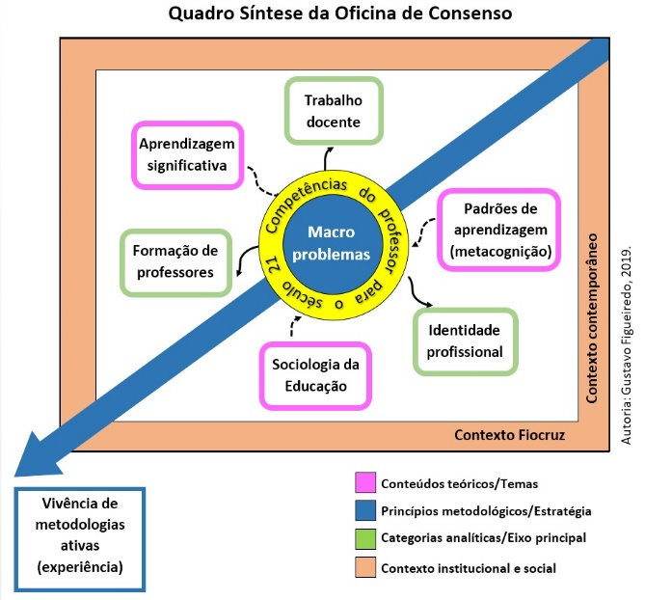
BASES POLÍTICO PEDAGÓGICAS PARA A FORMAÇÃO DOCENTE EM SAÚDE

DATA: 18 e 19 de março
HORÁRIO: 14h às 18h

OBJETIVOS
- Recuperar e compartilhar as bases de formulação do Projeto sobre a “Formação Pedagógica de Docentes na Fiocruz: em busca de novos padrões de ensino aprendizagem para as Escolas de Saúde”;
- Apresentar e compartilhar novas bases da formação de docentes para as Escolas de Saúde, mediante os resultados do Projeto de Pesquisa e do Curso Piloto;
- Compartilhar caminhos possíveis entre os coletivos das Redes e a Fiocruz, para a continuidade de um projeto colaborativo, entre todos os parceiros, sobre o tema da formação de docentes, incluindo ações de cooperação e agendas comuns.

PRIMEIRO DIA - 18.03 2021 (QUINTA-FEIRA)
14h - Abertura e Boas-Vindas
- Cristina Guillan,( Fiocruz) Tânia Celeste Matos Nunes(Fiocruz), Gustavo Figueiredo( Nutes/Ufrj e José Reinaldo Martinez Fernandez(UAB) , Ministério da Saúde.
15h - Recuperando, refletindo e compartilhando o Projeto de Formação Pedagógica de Docentes e o Curso Piloto
- Tânia Celeste Nunes(Fiocruz) , Eliana Claudia Otero( UFRJ), Terezinha de Lisieux Quesado Fagundes( UFBa.) e José Reinaldo Martinez Fernandez. (UAB)

15h50 - Debate

16h20 - Intervalo (10min)

16h30 - A Pedagogia das Conexões e as práticas técnicas e culturais dos novos tempos
- Bruno Olivatto

16h50 - Debate
17h - O Significado da Formação Docente para as Redes de Ensino da Saúde

- A perspectiva da RedEscola - Rosa Souza

- A perspectiva da Renasf - Anya Pimentel Vieira Meyer

- A perspectiva da RetSUS – Adriana Fortaleza – RET-SUS.

- A perspectiva da Câmara Técnica do Conass - Haroldo Pontes

18h - Encerramento

Segundo dia - 19.03.2021 (sexta-FEIRA)

14h - Pesquisas, vivências e aprendizagens : o feito e o por fazer .
- Tânia Celeste Matos Nunes

14h30 - Debate

15h20 - Intervalo (10min)

15h30 - 17h20 - As redes em movimento: tecendo vínculos e estabelecendo possibilidades de interação
- Plenária de Recomendações e Sugestões – Coordenação: Tânia Celeste Matos Nunes, Gustavo Figueiredo e José Reinaldo Martinez Fernandez.

17h30 - Encerramento e Palavras Finais
- Tânia Celeste Matos Nunes- Projeto de Formação de Docentes), Isabela Delgado- Lato Sensu Fiocruz e Cristiani Machado - Vice Presidente de Educação, Comunicação e Informação da Fiocruz.

